关于邹平明盛置业室外用灯具采购招标公告

各灯具生产、经营单位：
邹平明盛置业有限公司新建君盛嘉苑住宅小区（位于邹平市醴泉五路和鹤伴五路交叉口西南方向），已开工建设，根据工程进度需要，现需对室外用灯具进行公开招标采购，选择供货单位，现将具体事宜通知如下：
一、项目概况：
项目名称：邹平明盛置业君盛嘉苑项目室外用灯具招标。
项目位置：山东省邹平市醴泉五路和鹤伴五路交叉口西南方向
二、招标材料的名称、规格、数量：
序号 | 物料名称 | 规格型号 | 单位 | 数量 | 备注
1 | LED太阳能庭院灯 | 35W、高度3米、色温4800K、样式详见三米庭院灯附图一 | 套 | 66
2 | LED太阳能庭院灯 | 40W、高度3米、色温4000K、样式详见三米庭院灯附图二 | 套 | 49
3 | LED太阳能庭院灯 | 35W、高度4米、色温4800K、样式详见附图 | 套 | 16
4 | LED射树灯 | 24W、色温3000K、样式详见附图 | 套 | 106
5 | LED射灯 | 12W、色温3000K、样式详见附图 | 套 | 16
6 | LED草坪灯 | 15W、高度60cm、色温3500K、样式详见附图 | 套 | 8
7 | LED涌泉灯/喷泉灯 | 18W、色温七彩变频、样式详见附图 | 个 | 23
8 | LED地埋灯 | 1W、色温3000K、样式详见附图 | 个 | 59
三、产品质量及要求：
1、本次招标所报品牌为中国十大品牌及知名品牌，型号由投标单位参照招标方要求自报，但所报型号必须为近三年来的畅销产品,且有现货。投标单位需将所报型号的详细型号、尺寸、材质等以附表的形式做入标书中。
一、三米太阳能庭院灯：
（1）、附图一：
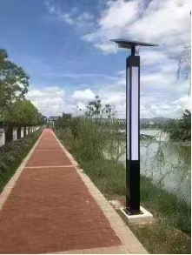
（2）、材质：镀锌板+亚克力发光板，镀锌板厚度≥2.2mm，整杆灯高3米（不含太阳能板），表面静电喷塑，光洁、无砂眼、无裂缝。
（3）、太阳能电池组件：太阳能板采用优质高转化率100瓦多晶硅太阳电池板。采用高强度，高透明率的低铁、绒面钢化玻璃，增强阳光辐射量，透光率90%以上。
（4）、灯具及光源： LED光源，功率35瓦，颜色白光、色温4800K。光源芯片采用欧司朗、科锐、飞利浦或普瑞芯片。驱动电源采用莱福德、明玮、英飞特，LED灯具寿命≥6000小时，光衰小于3%。灯具防护等级：IP66。
（5）、控制器：太阳能充放电控制器采用单片机实现对蓄电池的保护。基本功能具备过冲保护、过放保护、光控、时控、充电涓流保护、欠过压保护、短路保护、防水保护等。
（6）、电池：太阳能专用全密封免维护优质锂电池，电池容量：60AH（全功率工作时间不低于12小时，智能工作时间不低于72小时）。产品需通过权威认证和检测。使用温度范围-15℃--+45℃，循环使用寿命长，达到2000-3000次以上充放电。
（7）、杆体法兰盘螺丝孔必须为长圆弧状孔。地脚螺栓丝头必须经热镀锌处理，规格为M14。丝头与下面的M14钢筋为一整体，不得焊接。每个丝头配2个螺母、1个弹簧垫片、4个平垫片，全部螺丝均为热镀锌件。地脚螺栓法兰盘自法兰盘向下高度不得低于400MM 。
（8）、整灯质保三年，转换器需从深圳振源、旭日、远方动力三个一线免维护品牌中任选一款，其他预留市电接入口可光电两用，灯具、壳体、电源、芯片均可拆卸设计方便日常维护降低使用成本。
（2）、附图二：
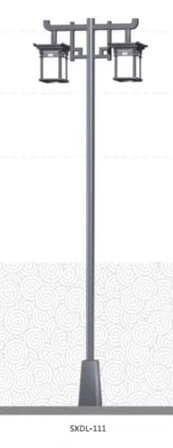
（1）、材质：主杆为镀锌管，直径76mm厚度≥2.5mm，装饰底座下口250mm，上口150mm，高度500mm，灯臂两边各600mm，用40*40方管拼接造型，方管厚度≥2.0mm，灯笼尺寸：280*280*450mm，整杆灯高3米（不含太阳能板），表面静电喷塑，光洁、无砂眼、无裂缝。
（2）、太阳能电池组件：太阳能板采用优质高转化率80瓦多晶硅太阳电池板。采用高强度，高透明率的低铁、绒面钢化玻璃，增强阳光辐射量，透光率90%以上。
（3）、灯具及光源： LED光源，功率共计40瓦，两个灯笼各20W,颜色白光、色温4000K。光源芯片采用欧司朗、科锐、飞利浦或普瑞芯片。驱动电源采用莱福德、明玮、英飞特，LED灯具寿命≥6000小时，光衰小于3%。灯具防护等级：IP66。
（4）、控制器：太阳能充放电控制器采用单片机实现对蓄电池的保护。基本功能具备过冲保护、过放保护、光控、时控、充电涓流保护、欠过压保护、短路保护、防水保护等。
（5）、电池：太阳能专用全密封免维护优质锂电池，电池容量：36AH（全功率工作时间不低于8小时，智能工作时间不低于72小时）。产品需通过权威认证和检测。使用温度范围-15℃--+45℃，循环使用寿命长，达到2000-3000次以上充放电。
（6）、杆体法兰盘螺丝孔必须为长圆弧状孔。地脚螺栓丝头必须经热镀锌处理，规格为M14。丝头与下面的M14钢筋为一整体，不得焊接。每个丝头配2个螺母、1个弹簧垫片、4个平垫片，全部螺丝均为热镀锌件。地脚螺栓法兰盘自法兰盘向下高度不得低于400MM 。
（7）、整灯质保三年，转换器需从深圳振源、旭日、远方动力三个一线免维护品牌中任选一款，其他预留市电接入口可光电两用，灯具、壳体、电源、芯片均可拆卸设计方便日常维护降低使用成本。
二、四米太阳能庭院灯，
（1）、附图：
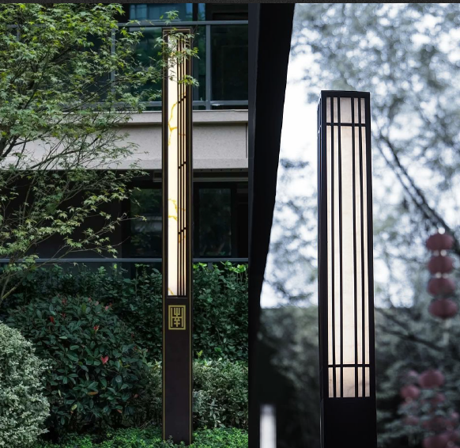
（2）、材质：镀锌板+亚克力发光板，镀锌板厚度≥2.2mm，整杆灯高4米（不含太阳能板），表面静电喷塑，光洁、无砂眼、无裂缝。
（3）、太阳能电池组件：太阳能板采用优质高转化率100瓦多晶硅太阳电池板。采用高强度，高透明率的低铁、绒面钢化玻璃，增强阳光辐射量，透光率90%以上。
（4）、灯具及光源： LED光源，功率35瓦，颜色白光、色温4800K。光源芯片采用欧司朗、科锐、飞利浦或普瑞芯片。驱动电源采用莱福德、明玮、英飞特，LED灯具寿命≥6000小时，光衰小于3%。灯具防护等级：IP66。
（5）、控制器：太阳能充放电控制器采用单片机实现对蓄电池的保护。基本功能具备过冲保护、过放保护、光控、时控、充电涓流保护、欠过压保护、短路保护、防水保护等。
（6）、电池：太阳能专用全密封免维护优质锂电池，电池容量：60AH（全功率工作时间不低于12小时，智能工作时间不低于72小时）。产品需通过权威认证和检测。使用温度范围-15℃--+45℃，循环使用寿命长，达到2000-3000次以上充放电。
（7）、杆体法兰盘螺丝孔必须为长圆弧状孔。地脚螺栓丝头必须经热镀锌处理，规格为M14。丝头与下面的M14钢筋为一整体，不得焊接。每个丝头配2个螺母、1个弹簧垫片、4个平垫片，全部螺丝均为热镀锌件。地脚螺栓法兰盘自法兰盘向下高度不得低于400MM 。
（8）、整灯质保三年，转换器需从深圳振源、旭日、远方动力三个一线免维护品牌中任选一款，其他预留市电接入口可光电两用，灯具、壳体、电源、芯片均可拆卸设计方便日常维护降低使用成本。
三、射树灯及射灯：
（1）、附图：
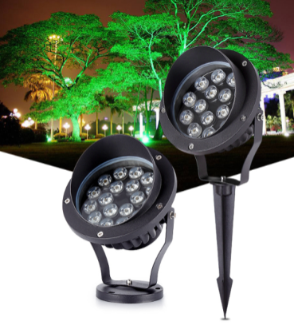
（2）、射树灯：材质：铝型材+钢化玻璃，功率为24W、色温3000K，配防眩格栅，光源芯片采用一线品牌欧司朗、科锐、飞利浦，驱动电源选用一线品牌茂硕、英飞特、明伟、莱福德，灯具采用一体化设计，落地安装，可旋转灯头，灯具防护等级：IP65。
（1）、附图：
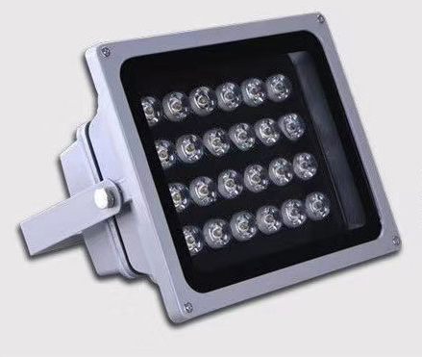
（2）、射灯：材质：铝型材+钢化玻璃，功率为12W、色温3000K，配防眩格栅，光源芯片采用一线品牌欧司朗、科锐、飞利浦，驱动电源选用一线品牌茂硕、英飞特、明伟、莱福德，灯具采用一体化设计，落地安装，可旋转灯头，灯具防护等级：IP65。
四、草坪灯：
（1）附图：
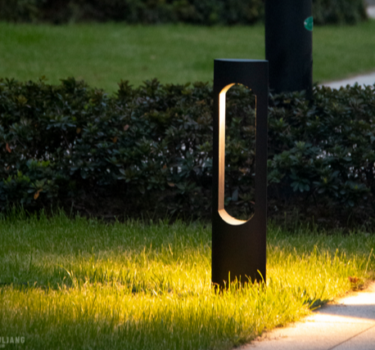
（2）、材质：铝型材，功率15W、高度60厘米，色温3500K，光源芯片采用一线品牌欧司朗、科锐、飞利浦，驱动电源选用一线品牌茂硕、英飞特、明伟、莱福德，灯具采用一体化设计，灯具防护等级：IP65。
五、涌泉灯/喷泉灯：
（1）、附图
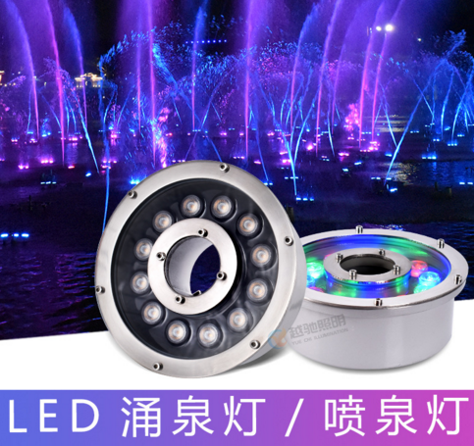
（2）、材质：不锈钢+钢化玻璃，功率18W，七彩变频，光源芯片采用一线品牌欧司朗、科锐、飞利浦，驱动电源选用一线品牌茂硕、英飞特、明伟、莱福德，灯具采用一体化设计，灯具防护等级：IP68。
六、地埋灯：
（1）、附图
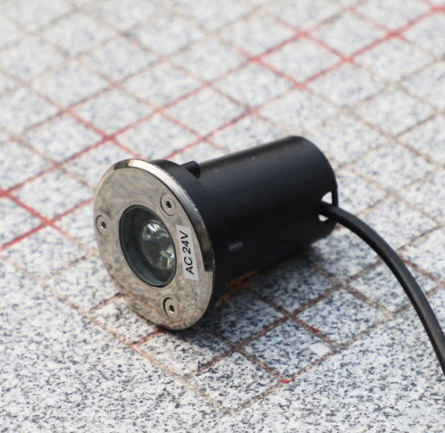
（2）、材质：不锈钢+钢化玻璃，功率1W，色温3000K，光源芯片采用一线品牌欧司朗、科锐、飞利浦，驱动电源选用一线品牌茂硕、英飞特、明伟、莱福德，灯具采用一体化设计，灯具防护等级：IP65。
七、以上庭院灯、射树灯、射灯、草坪灯灯体颜色需中标单位后期提供相应颜色色板、供需方选定，并由中标单位提供所有灯具的现场安装技术指导。
四、投标人须知：
1、本招标文件内容如与国家有关法律法规、强制性认证标准、国家关于安全、卫生、环保、质量、能耗、社会责任等有关规定以及公认的科学理论有冲突，招标文件相应部分无效，并以上述规定和理论为准（冲突部分投标人必须在投标文件中列出）；对于招标文件中未涉及的产品制造要求以国家最新标准为准，无国家标准的依据行业最新标准。
2、投标人须保证，招标方在使用投标人提供的货物时，不存在任何已知的不合法的情形，也不存在任何已知的与第三方专利权、商标权或工业设计权相关的任何争议。如果有任何因招标方使用投标人提供的货物而提起的侵权指控，投标人依法承担全部责任。
3、投标人交纳投标保证金单位名称与后期中标签合同、开发票的单位名称必须要一致。若卖方中标供货后，由于卖方的自身原因无法开具正式税务发票，所有责任由卖方承担；发票买方要求开具正式税务发票（13%税率），若达不到请注明发票类型。
4、对投标人的纪律要求：投标人不得相互串通投标或者与招标人串通投标，不得向招标人或者评标成员行贿谋取中标，不得以他人名义投标或者以其他方式弄虚作假骗取中标；投标人不得以任何方式干扰、影响评标工作。
5、投标人在参与本项目中，对于招标方披露和提供的所有信息应作为商业秘密对待并予以保护，未经招标方授权不得将任何信息泄漏给第三方，否则招标方有权追究投标人的责任。
6、争端的解决：因违反或终止合同而引起的对对方损失和损害的赔偿，双方应当协商解决。如未能达成一致，可向合同签订地（邹平市）人民法院起诉。
7、投标人领取招标文件、及产品样式图后，应仔细查看所有招标文件的内容，如有残缺应在领到招标文件后3日内向招标人提出，否则，由此引起的投标损失自负；投标人同时应认真审阅招标文件中所有的事项、格式、条款和要求等，如果投标人的投标文件没有按照招标文件要求提交全部资料或者投标文件没有对招标文件做出实质性响应，其风险应由投标人自行承担并根据有关条款规定，其投标有可能被拒绝。
五、投标人资格要求：
1、投标单位必须提供企业法人营业执照（三证合一）、3c认证证书、检验报告及重点工程业绩、公司法人授权委托书（须加盖公司公章，法人签名），各种证件的原件和复印件各一份，（证书不符合要求者不允许参加投标）提供的企业资质如果经落实为虚假资质时将扣除全部投标保证金。
2、参加投标报价的单位注册成立年限不低于2年，具有独立法人资格及一定规模的正规生产单位，否则不允许参加投标。
3、投标单位需做标书一份，标书中须注明。
（1）、介绍企业概况、规模、所获信誉证书、近年主要业绩及近3个月内的大型购销合同原件三份。
（2）、标书中应对中标后供应产品厂家、产品质保、售后服务方面优势做详细阐述。
（3）、企业供货能力，供货运输方式、保证交货期的措施。
（4）、提供中标后，分批次供货的次数，到货的日期、数量及违约责任。
（5）、投标方必须出具中标后根据招标方要求供应的规格型号的先后顺序进行供货的说明。
（6）、标书中必须注明商务条款和技术规格偏离表。
（7）、按投标要求提供的其他文件及投标企业认为有必要提交的其他文件。
（8）、投标单位必须出具产品质量保证书，注明因本身产品质量问题造成的所有损失由供货方承担。
4、投标单位应确保所提供材质证明资料的真实性、有效性及合法性，否则，由此引起的任何责任应由投标人自行承担。
5、不接受联合体投标。投标单位中标后，不得以任何形式转包，一经发现，合同自行终止，并赔偿招标人的一切损失。
6、杜绝利用任何中介人员做临时业务员参与我公司的招标活动。一经发现，将扣除投标信誉保证金并取消投标资格。
六、投标报价说明：
1、投标报价：报价为货到邹平工地落地价格，报价包含材料费、税费、运费、卸车、地笼费等一切费用。报价报单价，报价单位：元/套/个。投标报价有效期不低于30个工作日。投标报价时需将每种规格做入标书中，标书中需做投标报价函。报价函顺序必须和招标清单中顺序相同。
2、投标单位报价包含由于材料成本或其他原因引起的价格浮动及成本而导致的全部额外风险及费用。投标人需承诺：如果在报价中有漏项、落项，须由投标人负全责，甲方不承担任何费用。
3、投标人应承担其标书准备与递交、勘察现场等所涉及的一切费用，不管投标结果如何，招标人自行承担与投标有关的全部费用。
4、评标原则：结合投标单位的产品质量，投标报价，信誉程度、售后服务承诺等进行综合评标，产品性价比高，售后服务优者中标。
七、供货期要求：
自签订合同之日起，20日内全部供货完毕。
八、投标文件：
1、投标文件组成：
（1）法定代表人（单位负责人）身份证明或授权委托书原件，代理人身份证复印件；
（2）投标保证金证明；
（3）含投标文件真实性的声明函。
（4）商务和技术偏差表。
（5）投标单位必须提供营业执照、税务登记证、机构代码证等副本原件、生产许可证、产品合格证、检验报告、公司法人授权委托书（见附件,必须是体现本次投标名称的机打文件，手工填写无效，加盖公司公章、法人签名或盖个人印章）、委托人身份证、产品的强制性3C认证证书等各种证件的原件并另提供以上各证件复印件（盖公司红章）一套。（证件不符合要求不允许投标）提供的企业资质如果经落实为虚假资质时将扣除全部投标保证金。
（6）技术部分：投标产品技术性能指标的详细描述、技术支持资料，产品维护以及技术服务和质保期、售后服务计划、技术培训等方面做详细阐述。
（7）出具产品质量保证书。
2、投标文件要求：
（1）投标单位在编制投标文件时，须根据公司情况及产品配置及特点如实编制。
（2）标书1正本1副本，共2份，无论中标与否，招标文件均不退还。
（3）招标文件偏离：允许正偏离，负偏离部分必须重点说明并提出解决方案。
（4）提供本次招标所有灯具详细配置清单。
（5）投标文件应当对招标文件有关技术要求、供货期、报价有效期、供货要求、招标范围等实质性内容逐条做出作出应答并提供相应描述，只应“满足”、“符合”、“达到”或照搬复制招标文件要求的应答，视为“不响应”招标文件要求。
（6） 招标文件签字及盖章要求：单位法人代表或授权委托人签字或盖章及加盖单位公章。
（7）、本次招标只与厂家或厂家指定代理商合作，杜绝利用任何中介人员做临时业务员参与本次招标，一经发现，将扣除信誉保证金并终止一切业务来往。
（8）、 招标方有权利将进一步核查投标人在投标文件中提供的材料，若在评标期间发现投标人提供了虚假资料，招标方有权对投标人的投标文件作废标处理，并不予退还投标保证金。
九、付款方式：
以上材料全部货到工地初步验收合格后，供方可开具全额正式税务发票，经需方验收完毕后，付到货数量总金额的95%, 5%余款作为质保金，三年质保期满后无质量问题到需方财务部门对账后无息结清。
十、投标保证金：
1、投标单位资质审查通过后，须交纳信誉保证金10000.00元，（不中标者全额无息退还，中标者自动转为合同履约保证金，供货完毕后无息退还）。投标单位可缴纳现金或者提前从公司账户将保证金汇入以下账户：
公司名称： | 邹平明盛置业有限公司
开户行： | 中国建设银行邹平东城支行
账 号： | 37050183793600000195
1、投标保证金及标书费的交纳截止时间为（到账时间）：2023年1月10日上午10点之前。
2、领取招标文件时间及地点：有意参加投标单位2023年1月10日前到邹平明盛置业有限公司(邹平市经济开发区魏纺路一号)领取招标文件，招标方图纸（若有）只限于本次投标使用，不允许投标方挪作他用，否则招标方有追究责任的权利。
2、有下列情形之一的，投标保证金将不予退还：
（1）投标人在投标有效期内撤销投标文件；
（2）中标人在收到中标通知书后，3日内不与招标方订立合同，或在签订合同时向招标人提出附加条件；
（3）发生投标人招标文件中规定的其他可以不予退还投标保证金的情形；
3、中标单位的投标保证金，在中标签订合同后自动转为履约保证金，在合同执行完毕后无息退还；未中标者保证金，在招标方与中标方签订合同后，无息退还。
十一、招标时间、地点及联系方式：
招标时间：2023年1月10日下午2：30腾讯视频会议招标。
联系电话：0543-4162030、4161040、4160017
联 系 人：张宏伟
公司网址：www.weiqiaocy.com

邹平明盛置业有限公司
2023年1月4日

授 权 委 托 书

本授权委托书声明： （姓名）系 的法定代表人，现授权委托 （姓名）为我公司代理人，以公司的名义参加滨州海创产业园管理有限公司 招标活动。本人对招标文件内容负责并对代理人在开标、评标、办理财务回款对帐业务、合同谈判过程中所签署的一切文件和处理与之有关的一切事宜，我均予以承认。本委托有效期为 期间若有变更，必须及时通知，否则不予接待。被授权人签署的所有文件，不因授权的撤销而失效。
被授权委托人身份证复印件（正面） | 被授权委托人身份证复印件（反面）
代理人无转委权，特此委托

代理人： 性别： 年龄：

单位： 部门： 职务：

投标单位：（盖公章）

法定代表人：（签字）

日期： 年 月 日

